Министерство образования и науки Российской Федерации
Ярославский государственный университет имени П.Г. Демидова (ЯрГУ)
Кафедра иностранных языков гуманитарных факультетов
Совет обучающихся ЯрГУ

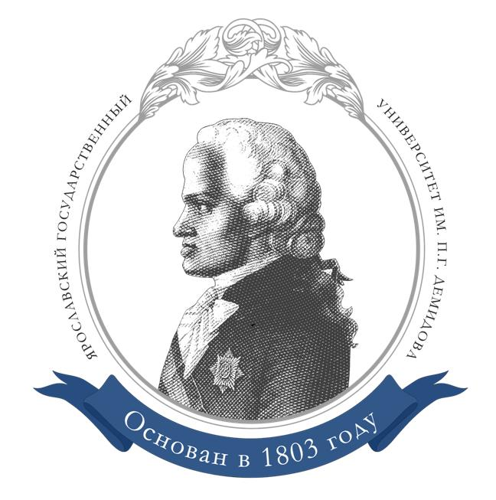

ФЕСТИВАЛЬ ИНОСТРАННЫХ ЯЗЫКОВ
«DEMID EXPLORER»
Информационное письмо

29 сентября - 4 октября 2014 г.

Ярославль
Уважаемые коллеги!
Ярославский государственный университет приглашает Вас принять участие в Фестивале иностранных языков «Demid Explorer», который будет проходить с 29 сентября по 4 октября 2014 года в г.Ярославле.
Фестиваль иностранных языков «Demid Explorer» – это площадка для интересных проектов, плодотворных дискуссий, установления личных контактов с коллегами из других городов и научных центров, предложения о совместных мероприятиях и конференциях. Это уникальная возможность пообщаться на разных языках (английском, французском, немецком), посетить интересные лекции, мастер-классы.
Фестиваль будет интересен студентам, аспирантам, старшеклассникам, преподавателям – всем, кто неравнодушен к иностранным языкам и путешествиям.
Ожидается присутствие зарубежных гостей: дипломатов, режиссеров, преподавателей, ученых.
Важные сроки:
Открытие: 29 сентября 2014 г. в 18.00, ул. Советская, 14, актовый зал главного корпуса ЯрГУ им. П.Г. Демидова
Заявки в свободной форме принимаются до 28 сентября 2014 г. на электронный адрес sokole71@gmail.com
Предварительная программа Фестиваля
Уточненную программу фестиваля смотрите в группе Demidov English Club http://vk.com/demidovenglishclub
29 сентября | 16.00 – 18.00  Регистрация, встреча и знакомство участников фестиваля.  18.00 – 19.00  Официальное открытие Фестиваля. Концертная программа (место проведения – ул. Советская, 14, главный корпус ЯрГУ, актовый зал).
30 сентября | 19.00 – 22.00  Караоке вечеринка на иностранных языках – приглашаются к участию команды из 4-6 человек; регистрация команд-участниц на сайте группы Demidov English Club ВКонтакте (место проведения: ул. Советская, 14, главный корпус ЯрГУ, актовый зал)
- октября | 15.00 –18.00 Cambridge Day  -Книжная выставка  -Образовательные программы  -Современные методики обучения иностранным языкам  -Подготовка к сдаче международных экзаменов по английскому языку  Специальный гость: Людмила Александровна Городецкая, доктор культурологии, кандидат филологических наук, профессор факультета иностранных языков и регионоведения МГУ им. М.В.Ломоносова, старший консультант Издательства Кембриджского университета в РФ.  (место проведения: ул. Советская, 14, главный корпус ЯрГУ, актовый зал) проведет лекцию на тему «Preparing students for national and international examinations in English»  18.00 – 19.00  "Удивительный немецкий" - презентация на немецком языке - Еременко Сергей Владимирович, директор по развитию Центра Эффективных Коммуникаций ЯрГУ  (место проведения: ул. Советская, 14, главный корпус ЯрГУ, ауд.304)
- октября | 15:00– 17.00  Показ фильма на английском языке "Жизнь стоит того, чтобы жить" и встреча с создателями фильма и обсуждение картины (место проведения: ул. Первомайская, 2а, Знаменская башня)  17.00 – 18.00  «Романтическая Франция» презентация Летиции Давуан, студентки факультета филологии университета г.Пуатье на французком языке «La France romantique» par Laëtitia Davoine, étudiante de la Faculté de lettres et langues de Poitiers (место проведения: ул. Кирова, 8/10, второй учебный корпус ЯрГУ, ауд.204)
3 октября | 15.00-17.00  Мастер-классы и презентации уникальных методик обучения иностранным языкам (преподаватели кафедры ЯрГУ (место проведения: ул. Советская, 14, главный корпус ЯрГУ, актовый зал и ауд.304).  19.00 – 21.30  Манхэттенский фестиваль короткометражного кино Manhattan Short Film Festival 2014 (место проведения – кинотеатр «Родина», ориентировочная стоимость билетов – 100 -200 руб. бронировать нужно заранее)
- октября | 10:00 – 16.00  Интерактивная выставка на иностранных языках: настольные игры на иностранных языках, интерактивные тесты на знание иностранных языков, мастер-классы и презентация образовательных программ Великобритании и США; конкурсы стихов, идиом, загадок, кроссвордов, рассказов, частушек – на иностранных языках.  Специальный гость: Лилия Бондарева, канд. полит. наук, заведующая кафедрой РИЯЛ, доцент кафедры РИЯЛ НИТУ МИСиС, (место проведения: ул. Советская, 14, главное здание ЯрГУ, актовый зал)  10.00 – 11.00  Лекция «Зачем нужен иностранный язык при устройстве на работу», лектор Михаил Зюзин, директор по персоналу ОАО «Завод имени И.А. Лихачева» (место проведения: ул. Советская, 14, главное здание ЯрГУ, ауд. 304)  12.00-13.00  Доклад "Стипендиальные программы Германской службы академических обменов (DAAD) для студентов и молодых учёных", докладчик: Charlotte Wohlfarth / Шарлотте Вольфарт, Германская служба академических обменов (DAAD), Москва. (место проведения: ул. Советская, 14, главное здание ЯрГУ, ауд. 304)  16:00  Торжественное закрытие Фестиваля  16:30  Oткрытие “Science Drive - 2014"(место проведения: ул. Советская, 14, главное здание ЯрГУ, актовый зал)

Контакты оргкомитета

Председатель:
Касаткина Наталья Николаевна, PhD, к.п.н., тел 30-25-64,
электронная почта: Ninet75@mail.ru

Контактное лицо:
Соколенко Дмитрий Леонидович
тел. +7-980-704-41-01 или +7-980-704-41-03
электронная почта: sokole71@gmail.com

Рабочие языки фестиваля – английский, немецкий и французский

Место проведения фестиваля:
г. Ярославль, ул. Советская, 14 (главный корпус)

Справки и дополнительная информация:
sokole71@gmail.com
http://vk.com/demidovenglishclub

